GUIZHOU · SMART TRIP PLANNER
黔行 · 贵州智能行程助手
功能说明文档
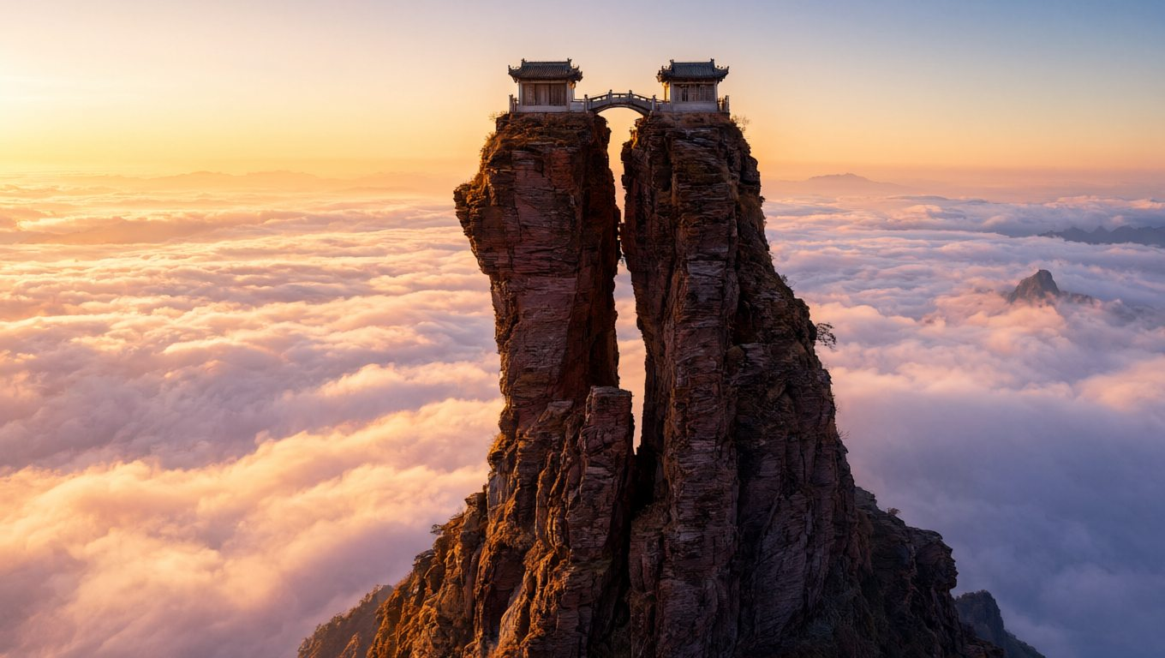

本地行程引擎 × DeepSeek AI 个性化 × 15 部文旅宣传片
zgdgt.cn/guizhou-trip/
安顺学院 旅游管理学院 · 数字文旅交互实验作品

目 录

一、项目概述
1.1 访问方式
1.2 功能矩阵
二、本地行程引擎
2.1 交互流程
2.2 算法设计
三、DeepSeek AI 个性化引擎
3.1 双入口设计
3.2 上下文注入与状态反馈
3.3 流式渲染与 Markdown 支持
3.4 密钥安全模式
四、章节式文旅宣传片播放器
4.1 影片结构
4.2 开场混剪与连播
4.3 交互控制
4.4 卡片悬停微影片
五、技术要点与工程实践
5.1 架构特征
5.2 质量保障流程
5.3 教学场景建议

一、项目概述
「黔行 · 贵州智能行程助手」是面向贵州旅游目的地的纯前端单页应用，围绕"规划—定制—种草"三个旅行决策环节，构建了三位一体的功能矩阵：本地行程生成引擎、DeepSeek AI 个性化引擎、章节式文旅宣传片播放器。
项目定位为数字文旅交互实验作品，可作为《人工智能与旅游创新应用》等课程的智能行程规划教学案例。全站零后端、零外部依赖、无网络追踪，数据均为静态内置，离线亦可运行（AI 与图片资源除外）。

1.1 访问方式
- 线上地址：https://zgdgt.cn/guizhou-trip/
- 首页入口：「校园交互作品」分组首位卡片
- 技术形态：单文件 HTML（约 79KB，gzip 后 26KB）+ media/ 目录 15 张 AI 生成主视觉（3.3MB）

1.2 功能矩阵
模块 | 核心能力 | 技术要点
本地行程引擎 | 3–8 天行程一键生成、区域环线聚类、预算估算 | 打分排序 + 贪心聚类 + 环线排序
AI 个性化引擎 | 智能点评、深度定制、多轮追问 | DeepSeek chat API 流式 SSE
宣传片播放器 | 15 部章节式影片、开场混剪、连播 | Ken Burns 运镜 + 章节时间轴引擎
目的地数据库 | 15 景点 × 8 市州，门票/时长/贴士 | 结构化 DEST 数组驱动全站

二、本地行程引擎

2.1 交互流程
用户经三步完成行程配置：
- 出行天数（3–8 天），页面提示贵州景点分散、建议 4 天以上；
- 兴趣偏好（9 类可多选）：山水自然、瀑布溪流、苗族风情、侗族大歌、古镇屯堡、登高徒步、溶洞探秘、美食夜市、人文体验；
- 旅行节奏（3 档）：慢游度假（每天 1 景）、经典均衡（1–2 景）、特种兵式（2–3 景）。
点击「⚡ 生成我的黔行路线」后，引擎按"天数为容量、偏好为权重、节奏为密度"计算景点集合，并输出：路线节点流光图（城市序列）、逐日可折叠时间轴（含时段、门票、游览时长、贴士）、区域转场耗时、人均预算估算、交通/住宿/出行锦囊四卡片。

2.2 算法设计
引擎采用「打分排序 + 区域聚类 + 环线优先」三段式策略，避免山地景区间来回折返：
- 打分排序：兴趣偏好命中每项 +2 分，贵阳落地友好景点（甲秀楼、青岩）额外加成，保障首尾日体验；
- 区域聚类：贪心选取时，已被选中的同区域景点获得 +2.5 顺路加成，跨远区域（车程 >3.5h）扣分；
- 环线排序：按"贵阳—安顺—黔西南—毕节—黔南—黔东南—铜仁—遵义"顺时针环线参考序排列，区域切换时自然分日。
「↻ 换一条路线」按钮通过扰动因子改变打分，可在相同条件下生成不同方案；生成次数记录于浏览器 localStorage。
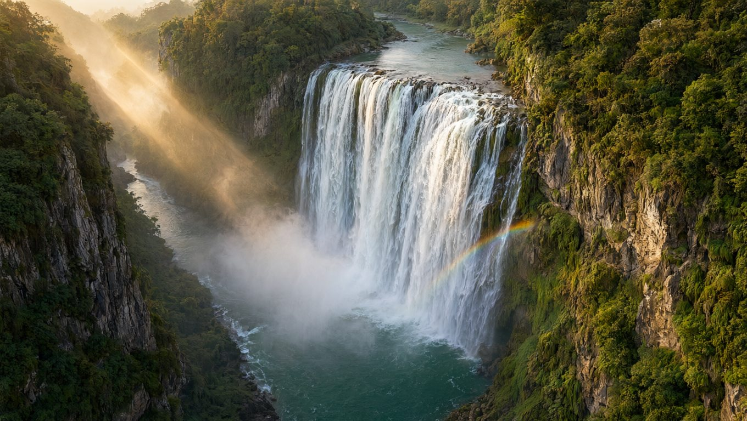
▲ 引擎内置的黄果树瀑布等 15 个目的地均含结构化数据（图为 AI 生成主视觉）

三、DeepSeek AI 个性化引擎

3.1 双入口设计
AI 能力深度集成于主流程，而非孤立的聊天窗口：
- 主按钮同步点评：生成行程时可勾选「同步调用 DeepSeek AI 智能点评」（默认开启），本地引擎出结果的同时，AI 基于完整行程上下文自动输出路线亮点、可优化点、错峰/预约/天气提醒与微调建议；
- 底部个性化定制模块：支持自由文本输入与六类快捷标签（带老人小孩、摄影出片、预算更省、美食为主、雨天备选、研学亲子），AI 输出逐日调整建议、美食住宿推荐与预算再估算，并支持多轮追问（如"把 D3 换成更轻松点的安排"）。

3.2 上下文注入与状态反馈
每次生成行程后，引擎将逐日景点、门票、时长、偏好、节奏压缩为行程上下文快照，注入统一 System Prompt（角色设定为"贵州省资深旅游规划师"），对话历史全程共享，追问无需重复背景。结果区顶部的状态徽章实时显示五种状态：生成中 / 已完成 / 调用失败 / 未配置 Key / 未启用。

3.3 流式渲染与 Markdown 支持
AI 回复以 SSE 流式逐字渲染，配打字光标。轻量渲染器 mdLite 支持标题、加粗、有序/无序列表、引用块与表格——表格以青色表头、隔行变色样式呈现，移动端可横向滑动。
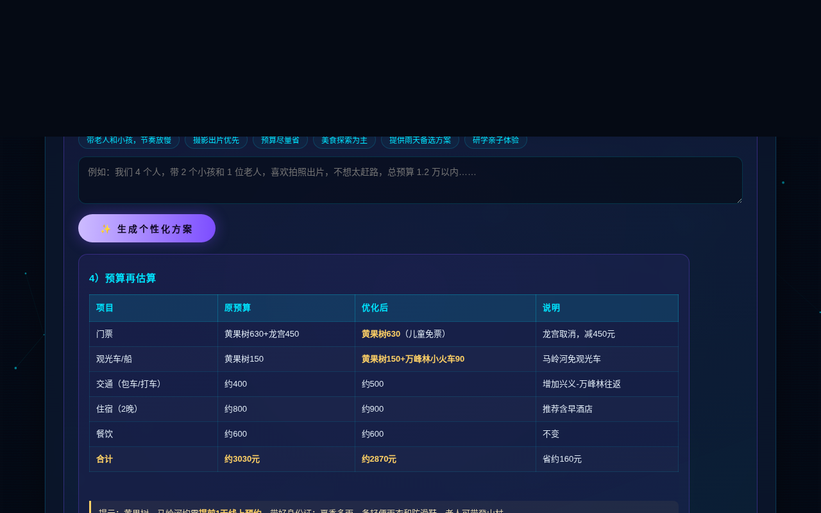
▲ AI 输出的预算对比表格渲染效果（青色表头 + 隔行变色）

3.4 密钥安全模式
遵循全站惯例，页面不内置任何 API Key：访客在页面内自行填写 DeepSeek Key，仅保存于浏览器 localStorage，请求直连 DeepSeek 官方 API，不经任何中间服务器。该模式无凭据泄露风险，适合公开访问的教学演示场景。

四、章节式文旅宣传片播放器

4.1 影片结构
15 个目的地各配一部约 59 秒的章节式宣传片，由数据驱动自动生成：
- 片头（4.5s）：景区名 + 地理定位，电影级黑边、胶片颗粒与暗角；
- 四个章节（各 12s）：山水/奇观/文化/锦囊，每章独立运镜（六组 Ken Burns 推拉 + 分区聚焦 + 调色）；
- 片尾（6s）：品牌落版 + 重播 / 下一站按钮（连播模式自动续播并预加载）。
章节字幕采用打字机逐词浮现效果，锦囊章节以金色徽章呈现门票与预约信息（如梵净山「100 元 + 索道往返 160 · 金顶限流需预约」）。
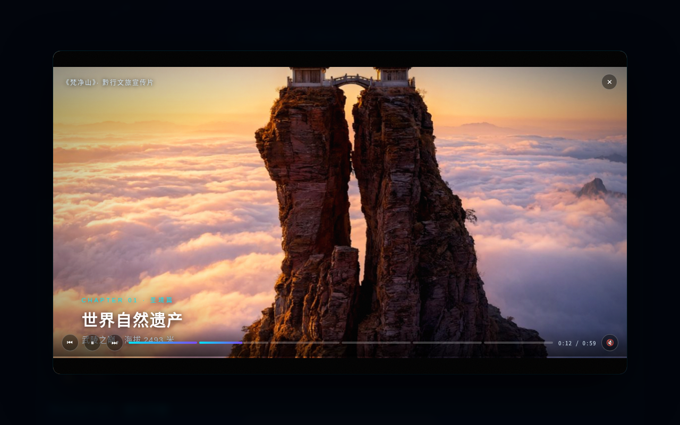
▲ 梵净山宣传片播放界面（章节字幕 + 分段进度条）

4.2 开场混剪与连播
「▶ 连播全部宣传片」以 17 秒开场混剪《黔行 · 贵州十五境》启幕：片头卡之后 15 个目的地各 1 秒快闪（换图 + 缓增推近 + 序号计数 + 可选打点音效），全部图片预加载零白屏，结束后无缝衔接首部正片进入 15 部连播队列。

4.3 交互控制
- 播放控制：播放/暂停、上一章/下一章、分段进度条点击跳章；
- 悬停预览：进度条分段悬停显示章节名气泡；
- 画面互动：滚轮缩放画面（100%–122%）、单击画面跳下一章、双击进入全屏；
- 沉浸模式：控制条 3.2 秒无操作自动隐藏，鼠标唤醒；
- 键盘快捷键：空格播放/暂停，左右方向键跳章，Esc 关闭；
- 环境音效：WebAudio 合成的山地氛围音（默认静音），切换标签页自动暂停播放。

4.4 卡片悬停微影片
目的地数据库的每张卡片均挂载悬停即预览的微缩影片：悬停 0.3 秒后卡片被微影片覆盖，封面循环呼吸运镜、LIVE 徽章、章节字幕每 2.4 秒轮播，点击直接进入该景点完整宣传片。图片采用懒加载，首次悬停才请求，不增加首屏流量负担。
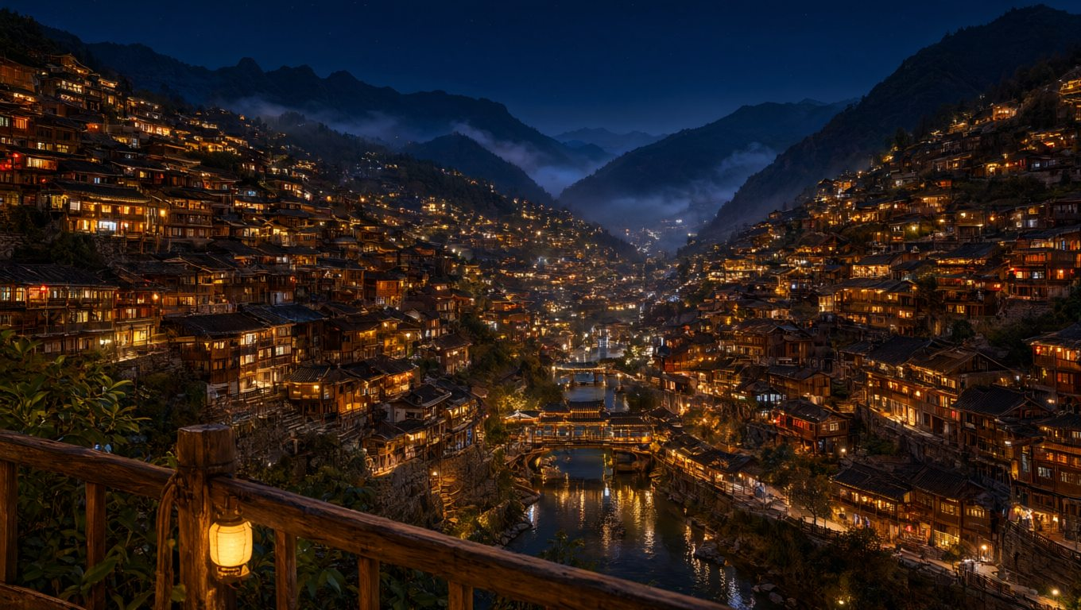
▲ 西江千户苗寨主视觉（AI 生成，夜景万家灯火）

五、技术要点与工程实践

5.1 架构特征
- 单文件交付：全部逻辑内联于一个 HTML，无构建链路，gzip_static 下首屏传输仅 26KB；
- 数据驱动：DEST（15 目的地）、FILMS（15 部影片脚本）、MOT（6 组运镜）三组常量驱动全站，扩展新景点只需增补数据；
- 性能预算：主视觉单图约 230KB（q83 JPEG），懒加载 + 连播预加载策略平衡首屏与流畅度。

5.2 质量保障流程
项目沉淀了完整的上线前检查清单，可作为同类前端项目的参考：
- 语法检查：提取内联脚本经 node --check 校验（?? 与 || 混用会致整脚本失效，需加括号）；
- 真实浏览器冒烟：以无头浏览器实点关键路径（生成行程、AI 调用成败路径、播放器全控制项）；
- 安全扫描：检查密钥、手机号等敏感信息零残留；
- 原子部署：临时文件上传后 mv 原子替换，nginx 校验后 reload，全量远端备份可回滚。

5.3 教学场景建议
本作品覆盖"数据结构设计、贪心算法应用、Web API 调用、多媒体交互、工程部署"完整链路，适合作为：智能行程规划章节的演示案例、前端交互设计的临摹范本、AI API 安全集成（密钥本地化）的正反例讨论素材。

